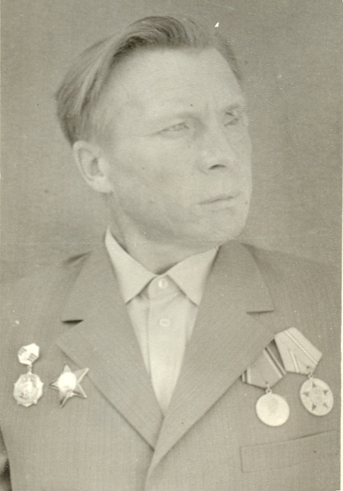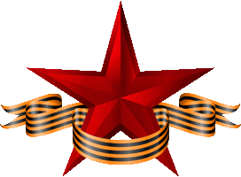

## Рыжков Николай Андреевич

**Рыжков Н.А. родился в 1924 году в Оренбургской области Новосергиевском районе селе Дедово в крестьянской семье. Отец Рыжков Андрей Николаевич, а мать Рыжкова (девичья Асташова) Миланья Власовна. В 1931 году поступил в начальную школу с. Дедово. В 1935 году селе Дедово закончил 4 класса. В 1935 году старший брат Алексей забрал его в город Чирчик Ташкентской области Узбекской ССР. В 1941 году получил среднее образование.**

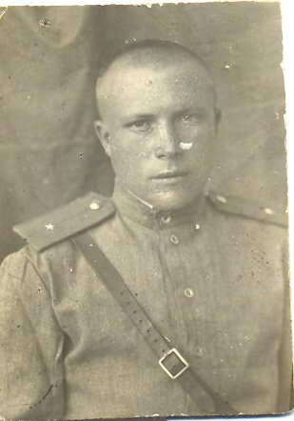 **В 1941 началась Великая Отечественная война. Николай Андреевич оканчивает курсы танкиста в г. Чирчик. В 1943 году получает звание старшего лейтенанта и уходит на фронт.**

|  |
| --- |
| **Фото**  **1 сентября 1944 год** |

**Рыжков Н.А. воевал на 3 Белорусском фронте. По рассказам его дочери Грачёвой Татьяны Николаевны (двоюродной сестры моей бабушки Дедовой Ларисы Владимировны), проживающей в селе Кулагино (3 км от с.Дедова): «Отец был разведчиком на войне, корректировал данные местности, захваченные немцами, составлял топографические карты. В 1944 году он был тяжело ранен в левый глаз и его демобилизовали.**

**Ранение мой отец получил под Кенигсбергом от снайпера-литовки. Он её потом застрелил».**

**Была осень. Николай Андреевич ходил в разведку один и чертил карты расположения немцев. Вдруг вспорхнули птицы с одного из деревьев. Засада. Пригнулся, но было поздно. На дереве сидела, спрятавшись в листве, литовка-снайпер. Её он не заметил. Она выстрелила. Николай Андреевич падает на бок и резко вскидывает винтовку. Глаз разведчика увидел литовку и выстрелил.**

**- Литовка не ожидала такой прыти от раненого бойца. Она думала, что меня убила, но не тут то было! Я не терял сноровки и боевого духа и помнил наказ командира «иметь стальную выдержку, не смотря ни на что»! Лишь мгновение. Я выстрелил. Жертва моего выстрела кубарем свалилась с дерева намертво. Раненый, я подполз к ней, накрывшись ветками. Думал, что где-то засада, но она была одна. Я забрал у неё все документы и, истекая кровью, пополз, а потом, опираясь на палку, пришёл к своим, - делился воспоминаниями об этом случае герой нашей семьи.**

**От выстрела литовки-снайпера получил осколочное ранение в левый глаз, о чём свидетельствует выписка из военного госпиталя от 2.11.1944 года.**

**В этом сражении Николай Андреевич получил орден Красной звезды», потому что принёс важные документы о расположении немцев. С осколком в глазу так и жил до конца своей жизни. Оперировать было нельзя. Осколок упирался в висок.**

**В 1950 в г. Чимкенте Казахской ССР закончил Учётно-плановую школу для инвалидов Великой Отечественной войны (Свидетельства от 10.02.1950 г.), получив специальность «Техник-строитель». В 1954 году в г. Чкалов закончил 3-х годичную агрономическую школу, получив специальность «Агроном» (номер Диплома 840954 от 17.09.1954 г.). Работал на Ферганском водоканале прорабом в Узбекистане. За хорошую работу получал Почётные грамоты и премии. Женился на сестре моей прабабушки Рыжковой (девичья Фролова) Тамаре Васильевне. В браке родилось две дочери Татьяна и Елена.**

**Рыжков Н.А. имеет награды: два Ордена «Красной звезды», медаль «За взятие Кёнисберга», «медаль «За Победу над Германией», юбилейную медаль 20 лет в Великой Отечественной войне», две юбилейные медали «50 лет Вооружённых сил СССР», одна выданная 8 мая 1969 году, другая-27 января 1969 году, знак «25 лет Победы в Великой Отечественной войне» и другие (семья их не сохранила).**





